附件1：

北京通—养老助残卡交接表
___________街道/乡镇（居委会、村委会）：
根据北京市____区民政局要求，现将已制出的北京通-养老助残卡移交贵单位（清单详见附件）。其中：
养老助残卡共____个社区共____张卡；
请核实并查收，并于2018年12月31日前将交接清单盖章后反馈至交接网点。

交出人：____________
北京农商银行___________ （网点名称）
（盖章）
年 月 日

接收人：____________
接收街道/乡镇（居委会、村委会）：______________
（盖章）
年 月 日
附件2：
北京通—养老助残卡发放情况统计表
开户网点名称： |  | 网点地址： |  | 联系电话： | 街道名称：
序号 | 社区编号 | 姓名 | 证件号码 | 养老助残卡金融卡号 | 领卡人签字 | 未领原因
注: 1.如卡片未发放请填写未领原因信息。
2.未领原因包括：不具备发放资格（老人已去世、不具备发卡资格等）；具备发放资格但无法发放（无法联系老人、老人拒绝领卡等），请按实际情况填写详细原因，以便后续处理。

附件3:
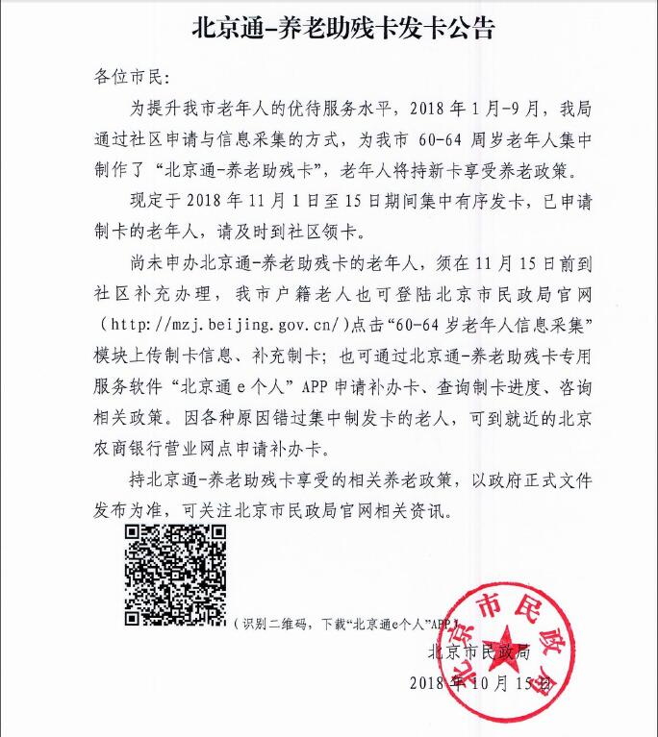

附件4：

北京通-养老助残卡制发卡工作联络表
所在街道/镇： （盖章）
负责人： 联系电话： 手机：
序号 | 社区、村 | 联系人 | 联系电话 | 手机
1
2
3
4
5
6
7
8
9
10
11
12
...

附件5：

北京通—养老助残卡集中制发卡工作
风险防控预案

一、实施时间
2018年12月1日—2019年2月28日
二、实施部门
责任部门：北京市社区服务协会
北京京福安科技股份有限公司
实施部门：北京市北京通养老助残卡服务中心
（受责任部门委托）
监管部门：市老龄办权益处
三、实施依据
1.2018年北京通-养老助残卡线下保障服务合同
2.《北京通-养老助残卡管理办法（暂行）》（京民老龄发〔2016〕431号）
3.《北京市养老助残服务单位管理办法（试行）》京民老龄发〔2014〕460号）
4.《北京通-养老助残卡服务单位监管细则》
四、防控目标
针对北京通-养老助残卡业务建立健全突发事件应急机制，提高应对因卡的业务产生的突发事件的能力，消除、减少和控制突发事件的风险和危害，最大化提高服务对象的满意度，通过及时有效的线下服务保障化解风险，杜绝责任事件发生，确保此期间安全稳定。
五、工作原则
（一）以人为本，预防为主。加强对服务单位监控并实施监督管理，建立风险防范体系，积极预防、及时控制，提高防范和处理突发事件的能力，尽可能地避免或减少事件的发生，消除或减轻事件造成的影响，最大程度地保障服务对象的满意度。
（二）统一领导，分类管理。在市老龄办统一领导下，加强与管理部门和服务单位之间的合作，提高快速反应能力。针对不同服务单位所造成的事件，实行分类管理，采取正确的应对措施，实行分级响应。
（三）专兼结合，协调高效。配备专兼职服务人员，积极做好应对突发事件的思想、物资和人力准备，加强人员培训和应急指导工作。
六、分级管理
按照突发事件严重性和突发程度对各类突发事件进行及时处置与管理：特别重大突发事件（Ⅰ级）、重大突发事件（Ⅱ级）、和一般突发事件（Ⅲ级）三级。
（一）特别重大突发事件（Ⅰ级）
1.给持卡人或服务单位造成较重人身伤害和财产损失的。
2.有市级、主流媒体介入或涉及重大法律诉讼。
3.同一时间段引发20人及以上群体投诉。
4.对市政府或主管单位形象造成严重损害的。
以上事件半小时内向上通告和响应。
（二）重大突发事件（Ⅱ级）
1.给持卡人或服务单位造成一般性财产损失和人身伤害的。
2.有一般性媒体介入或涉及性法律诉讼。
3.同一时间段引发10人以上20人以下群体投诉。
4.对区级政府或区级主管单位形象造成损害的。
以上事件两小时内向上通告和响应。
（三）一般突发事件（Ⅲ级）
1.持卡人或服务单位提出的投诉。
2.12345转办的投诉。
3.其它渠道转来的各种信访与投诉。
以上事件视情况缓急按正常办理要求通告和响应。
七、实施要求
（一）工作职责
1.负责突发事件应急工作指挥，上传下达、信息汇总和协调落实工作。
2.负责核实、报告事件情况，提出突发事件的应急处置方案、信息发布、应急物资设备、人员、技术力量的调配和处置等工作。
3.组织协调突发事件预警预防、应急保障、培训等工作。
4.负责突发事件应急预案的编制、修订工作。
5.负责及时处理突发事件。
（二）工作要求
成立线下服务保障项目应急工作组，设立专人与项目申、发、制卡和使用的相关政府部门、市农商行、市政交通一卡通及市公园管理中心建立对接工作关系。处理热线及其他部门反馈的持卡人及服务单位的问题，及时处理突发事件（包括非现场及现场两种处理方式），提供服务单位服务质量的动态跟踪与管理服务。
1.非现场处理：包括接收政府热线转办工单、核实具体情况、提出解决方案、协调相关部门处理、跟踪处理结果回复或回访持卡人、处理结果反馈等。
2.现场（上门）处理：包括对卡的业务流程中发生的各项矛盾纠纷进行调查处理，协调解决出现的纠纷，帮助持卡人及时解决问题。
八、处理流程
1.出现突发事件后，首先对持卡人进行安抚工作，及时审核工单并对事件严重性进行判断。
2.制定解决方案并将信息准确无误传递到各相关部门/服务单位，报线下服务保障项目应急工作组。
3.跟进各相关部门/服务单位的突发事件的处理结果，并进行客户回访直至持卡人满意为止。
4.需要上门处理的突发事件及时派线下服务监管工作人员进行上门解决，后进行用户回访直至持卡人满意为止。
5.原则上市区1个工作日内上门、郊区2个工作日内上门，或者根据用户实际情况约定上门时间。
6.收集、整理、汇总事件的相关材料，进行存档。将最终结果反馈至线下服务保障项目应急工作组，并上报市老龄办。
九、应急机制
（一）建立机制
为保证线下服务保障项目服务监管工作目标的实现，应对突发事件的处理和解决，建立应急机制：一是及时响应机制，一旦发生投诉事件，能够立即响应，及时跟踪，妥善处理，建立7×24小时应急听班制度；二是处理解决问题时限机制，一般问题一天内解决，复杂问题三天内解决，特殊问题报请服务监管部门另行处理解决；三是全程跟踪机制，每一件突发事件都有专人负责，全程跟踪服务，直至问题得以解决和持卡人满意；四是突发事件处理先行赔付机制，建立服务监管先行赔付准备金，用于突发事件应急处理。
（二）具体措施
1.涉及服务单位服务的
若服务单位未按照承诺而导致突发事件的，为确保持卡老年人权益，启动先行赔付机制，垫付突发事件相应的赔偿款（持卡老年人所受损失及要求的合理补偿进行评估）。同时将事情经过、解决措施及赔偿金额等进行记录，由持卡人签字确认。在工单处理完毕后的7个工作日内，服务单位需主动偿还监管部门先行垫付的赔偿款及由此产生的上门服务（人员费用、交通费用等）。
服务监管部门将根据突发事件的严重程度及服务单位处理情况，决定对其采取的处罚措施。监管部门对服务单位的处罚措施分为警告、约谈整改及清退三种方式。同时，监管部门将定期公布服务单位的监管数据于相关媒体。
2.涉及发卡银行服务的
负责包括制发卡进度跟踪、制发卡个案追踪服务，对卡的制发与使用过程中产生的问题进行过程管理与及时处置。
（1）设专人与银行对接，双方对接人均需保持24小时电话畅通，确保不影响服务工作。
①一般突发事件，由服务监管部门业务对接人与银行对接部门业务对接人协调处理。
②特别重大、重大突发事件，由服务监管部门负责人与银行对接业务部门负责人直接联系。
（2）针对北京通-养老助残卡相关业务，银行应负责对其热线工作人员及银行各营业网点工作人员统一培训，使其熟练掌握相关业务知识及操作流程，为持卡老年人提供优质的标准化服务，提高持卡老年人的用卡体验。不得拒绝或拖延为持卡老年人提供银行规定的业务流程范围内的服务，如有特殊情况，可耐心向其解释。
（3）遇特别重大、重大突发事件，在30分钟内联系事件涉及的持卡人或服务单位协商处理。所有特别重大、重大突发事件的处理，均需本着稳定事态、维护政府形象的原则尽快解决，银行相关部门需积极配合，以便能够快速处理。
3.涉及公交（地铁）、公园服务的
负责对公交（地铁）、公园工作人员进行全面、细致、高效的培训工作并编写培训手册，使公交（地铁）、公园服务人员充分了解北京通-养老助残卡的识别、使用方法，使其具备处理解决突发事件的能力。
同时，设专人与公交、公园主管单位对接，遇持卡人无法刷卡等突发事件及时提供处置的有效措施及解决方案。如遇特别重大、重大突发事件，启动应急预案，派线下工作人员立即上门，安抚情绪并处理解决问题（以上不分节假日与工作日）。线下人员在处理完毕后需完整、如实填写纸质工单，并由用户签字确认，同时根据实际情况收集其他必要的材料或证据。
十、应急保障
为保证突发事件应急工作的正常运行，线下服务保障项目方配备20辆电动自行车、5辆汽车，准备5000元风险赔付准备金。在两节、两会期间，线下保障服务人员全员待岗，做好特殊时期线下服务保障项目应急准备工作。
十一、通报制度
建立突发事件情况通报和报告制度，以日报的形式及时将突发事件情况进行上报，重大紧急事件的处理以专报形式上报市老龄办。
应急联系人及联系方式：
部门 | 联系人 | 联系方式
线下保障服务 | 陈 薇 | 13810464595
线下保障服务 | 孙宝莹 | 15011072026
制发卡服务 | 关 蕾 | 18611166122
一卡通应用服务 | 寇 鸣 | 13581686103
线上运营监管服务 | 李 军 | 17777856137
老龄办权益处 | 曾 敏 | 65395129

附件6：
北京通-养老助残卡社区业务系统
发卡情况统计操作说明

社区业务系统网址：http://125.35.15.106
一、发卡确认
位置：面向老年人业务办理→老年优待证办理→发卡管理
示例图：
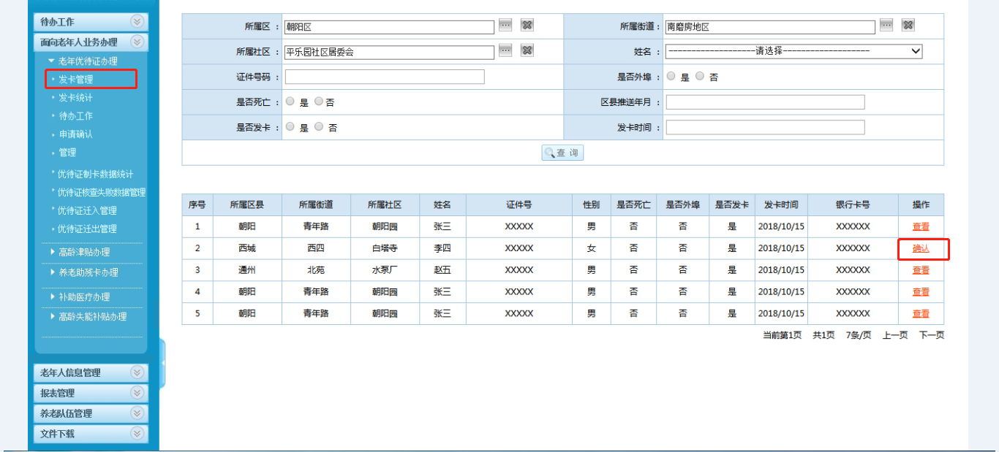

- 发卡确认：点击【确认】，【是否发卡】选择“是”可直接提交，选择“否”须要选择【发卡失败原因】，特殊情况需说明的填写录入【备注】。选择完毕，点击【提交】
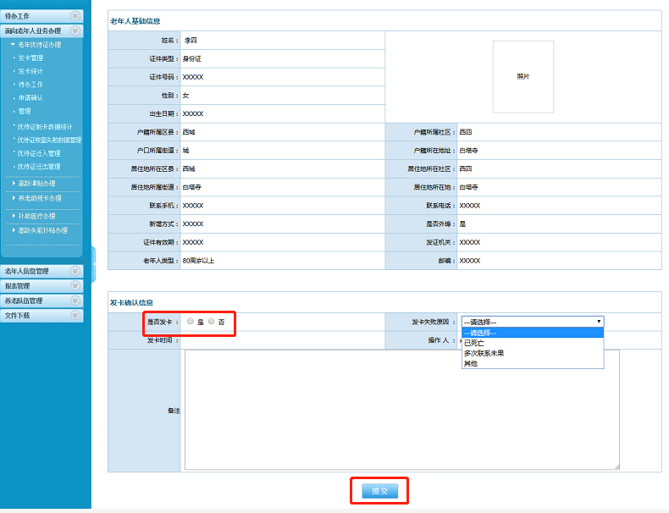

二、发卡统计
- 位置：面向老年人业务办理→老年优待证办理→发卡统计。
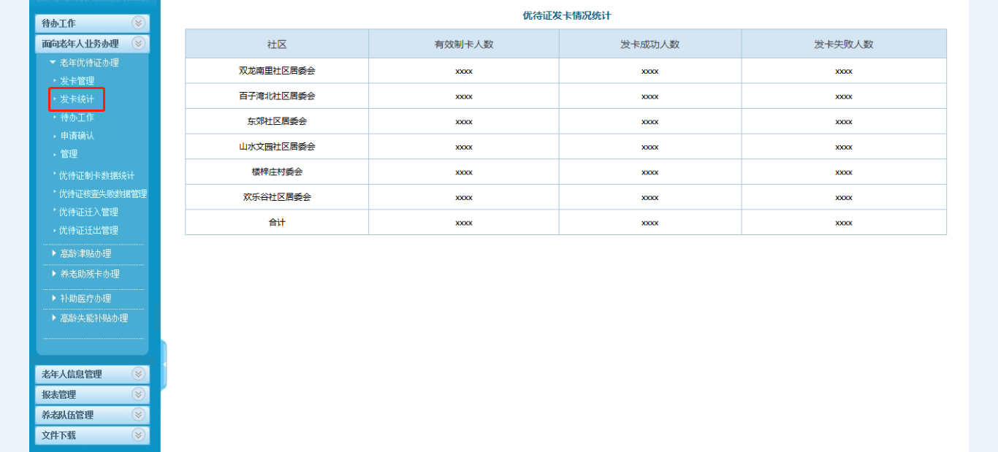

附件7：
各街镇对应制发卡银行网点联络表
街道名称 | 网点名称 | 网点联系人姓名 | 网点联系人电话
林校路街道 | 清澄支行 | 毕静 | 81296803、15901071066
林校路街道 | 联港嘉园分理处 | 杜小娟 | 61251442/ 18612738664
庞各庄镇 | 庞各庄支行 | 白冰烨 | 89287419、13716567288
青云店镇 | 青云店支行 | 王立君 | 80281033、13671009630
兴丰街道 | 兴城分理处 | 李秋玲 | 69247786、13683068235
黄村镇 | 清源分理处 | 李欣颖 | 69261797、13466648979
黄村镇 | 芦城分理处 | 闫峰 | 61230482/ 18600508125
清源街道 | 玫瑰城支行 | 勾学铭 | 69266642、13693156402
观音寺街道 | 黄村支行 | 勾学铭 | 69266642、13693156402
天宫院街道 | 大兴支行营业部 | 杨威 | 69255471、13691373691
安定镇 | 安定支行 | 李鹏 | 80231261、13810053682
北臧村镇 | 北臧村支行 | 康磊 | 13366981993
采育镇 | 采育支行 | 郭昊 | 80271469、13720053506
长子营镇 | 长子营分理处 | 马学民 | 80265756、13910630331
礼贤镇 | 礼贤分理处 | 王梦思 | 89273444、13910046507
榆垡镇 | 榆垡支行 | 李玉玲 | 89213416、13691544798
魏善庄镇 | 研垡分理处 | 景新尧 | 89201977
旧宫镇 | 旧宫支行 | 齐楠 | 87967249、13699202315
西红门镇 | 西红门支行 | 赵艳强 | 60253045、13521943615
高米店街道 | 黄村支行 | 勾学铭 | 69266642、13693156402
亦庄镇 | 亦庄支行 | 李金鑫 | 67881973
瀛海镇 | 瀛海支行 | 宣子辰 | 69278315
荣华街道 | 经济技术开发区支行营业部 | 张丽 | 87531083
博兴街道 | 经济技术开发区支行营业部 | 张丽 | 87531083
北京经济技术开发区 | 经济技术开发区支行营业部 | 张丽 | 87531083

